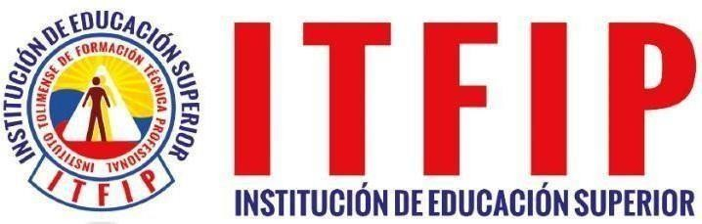
ACTIVIDAD SOCIOLOGIA

KEVIN AELXIS QUESADA RUIZ

Docente: Álvaro Diaz

INSTITUTO TOLIMENSE DE FORMACIÓN
TÉCNICA PROFESIONAL
Espinal – Tolima
2025

- Realice una lectura exploratoria y elabore un glosario con las palabras desconocidas.
- Conciencia intransitiva: Forma de conciencia limitada, sin actitud crítica, reducida a lo inmediato.

- Conciencia ingenua: Nivel intermedio de conciencia, con cierta apertura crítica pero aún influenciada por mitos, tradiciones y autoridad.

- Conciencia crítica: Forma avanzada de conciencia, reflexiva, transformadora y comprometida con el cambio social.

- Emerso: Persona que empieza a salir de una visión mágica del mundo hacia una comprensión más realista.

- Inserto: Persona consciente, crítica y transformadora que se reconoce como sujeto activo.

- Masificación: Proceso en el cual los individuos pierden autonomía y se diluyen en un colectivo sin pensamiento propio.

- Concientización: Proceso de tomar conciencia crítica sobre la realidad y las estructuras sociales.

- Transformación social: Cambio profundo en las estructuras sociales, políticas y económicas para buscar justicia y equidad.

- ¿Cuáles son los tres tipos de conciencia identificados por Paulo Freire?
R/: Conciencia mágica (intransitiva).
Conciencia ingenua (transitiva ingenua).
Conciencia crítica (transitiva crítica).

- ¿Cómo se caracteriza la conciencia mágica y qué implicaciones tiene en la comprensión de la realidad?
- El ser humano está “inmerso” en la realidad, pero no la comprende de forma crítica.

- No se ha desprendido del mundo de los objetos ni de la concepción mágica de los fenómenos.

- Su mundo es reducido, incompleto y busca explicaciones fantásticas o míticas.

- Implicación: el individuo no reconoce su papel en la transformación de la sociedad ni de su entorno.

- ¿Qué diferencias hay entre la conciencia ingenua y la conciencia crítica?
- Conciencia ingenua:

- Simplifica los problemas.
- Se aferra al pasado, creyendo que antes todo era mejor.
- Valora la autoridad de manera acrítica.
- Mantiene aún inclinación a mitos y creencias.

- Conciencia crítica:

- Reconoce las estructuras sociales, políticas y económicas.
- Se ubica como sujeto activo y responsable de su realidad.
- Es reflexiva, transformadora y busca cambios sociales justos.
- Se compromete con la acción social y colectiva.

- ¿Cómo se puede promover el desarrollo de la conciencia crítica en las personas?
- A través de la educación liberadora y no memorística.
- Con procesos de diálogo entre estudiantes y educadores.
- Generando espacios de participación activa en la sociedad.
- Fomentando la reflexión sobre la historia, la cultura y la justicia social.
- Creando proyectos comunitarios que permitan la transformación real.

- ¿Qué papel juega la educación en la formación de la conciencia crítica y la transformación social?
- La educación es el medio principal para pasar de la conciencia mágica e ingenua hacia la crítica.
- Permite formar sujetos autónomos, reflexivos y transformadores.
- Ayuda a identificar las estructuras sociales injustas y proponer alternativas.
- Genera procesos dialógicos y participativos, donde el estudiante es protagonista y no un receptor pasivo.
- Contribuye a la transformación social, comunitaria, familiar y personal.

- Elabore un mapa conceptual sobre los tipos de conciencia que propone Paulo Freire
